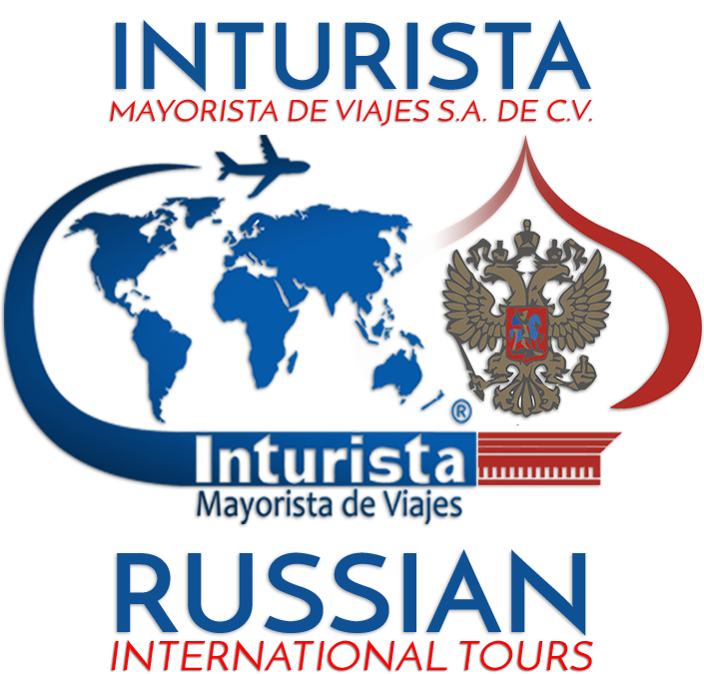

www.russian.com.mx - información más actualizada y detallado del Tour
LA MASLENITSA 2019: ADIÓS INVIERNO RUSO! 08 días / 07 noches
PAQUETE TERRESTRE EN RUTA: SAN PETERSBURGO – MOSCÚ
ÚNICA SALIDA GRUPAL DE SAN PETERSBURGO: 04 MARZO (CUPO MUY LIMITADO)
ITINERARIO DEL PAQUETE TERRESTRE:

Día 01, Marzo 04 / Lunes – SAN PETERSBURGO
Llegada a San Petersburgo y traslado al hotel de la categoría PRIMERA. Alojamiento.

Día 02, Marzo 05 / Martes – SAN PETERSBURGO (DB)
Desayuno buffet. Por la mañana VISITA PANORÁMICA DE LA CIUDAD conociendo sus principales monumentos arquitectónicos y principales avenidas, y la excursión a la Fortaleza de San Pedro y San Pablo con el Panteón de los Zares rusos. Por la tarde visita al Palacio de Invierno, antigua residencia invernal de los Zares rusos, convertido actualmente en el famoso museo de HERMITAGE ubicado en el centro de la ciudad, considerado de los museos más grandes del mundo.

Día 03, Marzo 06 / Miércoles – SAN PETERSBURGO (DB)
Desayuno buffet. Por la mañana excursión a la ciudad de PUSHKIN (Tsarskoe Seló - Aldea de los Zares) situada a 27 kilómetros de San Petersburgo donde se visita lujoso Palacio de Catalina I con su inolvidable Sala de Ámbar. Por la tarde tiempo libre para actividades personales o la visita opcional (por pago adicional) a los jardines de Petrodvorets (Petergoff).

Día 04, Marzo 07 / Jueves – SAN PETERSBURGO / MOSCÚ (DB)
Desayuno buffet. Por la mañana traslado a la estación de trenes, salida en tren-bala diurno de alta velocidad SAPSAN en clase turista con destino a Moscú. Llegada y traslado al hotel de categoría PRIMERA. Alojamiento.

Día 05, Marzo 08 / Viernes – MOSCÚ (DB)
Desayuno buffet. Por la mañana VISITA PANORÁMICA DE LA CIUDAD que incluye: La Plaza Roja, monumentos, catedrales y avenidas de la capital rusa, entre otros. Y luego visita a la Feria artesanal en IZMÁYLOVO para asistir las CLASES DE LA PINTURA DE MATRESHKAS con la tradicional degustación de los blinis (crepas) con mermelada. Por la tarde tiempo libre.
Día 06, Marzo 09 / Sábado – MOSCÚ (DB)
Desayuno buffet. Por la mañana visita al KREMLIN con sus principales Catedreles, un conjunto artístico más impresionante del mundo. Excursión a la Armería donde se encuentra la colección de joyas y armas de la corona Rusa. Por la tarde tiempo libre para compras. o se ofrece la excursión opcional (por pago adicional) al Metro de Moscú.

Día 07, Marzo 10 / Domingo – MOSCÚ (DB)
Desayuno buffet. Desde la mañana durante todo el día visita a la hacienda (finca) KOLOMENSKOE, donde participamos en el programa interactivo. Festejos de la despedida del Inverno ruso en estilo nacional.

Día 08, Marzo 11 / Lunes – MOSCÚ (DB)
Desayuno buffet. Traslado al aeropuerto y salida de Moscú a su destino. Fin de nuestros servicios.
NOTAS:
* En Moscú La Plaza Roja y Kremlin cierran en distintas ocasiones debido a desfiles militares, actos oficiales masivos, celebraciones de los festivales y ferias nacionales, concursos y conciertos internacionales, actividades religiosas, etc. y la administración del Kremlin nunca da explicaciones a este respecto. Si esto ocurriera la visita prevista en el programa se realiza exteriormente o se verá modificada. *
** Referente de las visitas opcionales en Moscú y San Petersburgo: favor de solicitar la cotización correspondiente con anticipación (antes de salida de viaje) tomando en cuenta que la prestación de estos servicios está sujeto a disponibilidad y autorización del proveedor de Rusia. **

ÚNICA CATEGORÍA DE ALOJAMIENTO: TURISTA SUPERIOR ****

PRECIOS PÚBLICOS DEL PAQUETE TURÍSTICO TERRESTRE POR PERSONA EN USD :
ÚNICA CATEGORÍA DE ALOJAMIENTO TURISTA SUPERIOR**** :
“Park Inn Nevsky” **** o similar en San Petersburgo http://www.parkinn.ru/hotel-stpetersburg
"Holiday Inn Lesnaya” **** o similar en Moscú http://www.moscow-hi.ru/hotel
Única fecha de inicio del tour en San Petersburgo: | Precio por persona  en base hab. doble | Suplemento  de hab. sencilla
MARZO 04, Lunes | $ 920.00 USD | $ 225.00 USD

Precio incluye:
- 7 noches de alojamiento en hoteles de categoría Turista Superior**** con desayuno diario tipo buffet (DB);
- traslados regulares IN / OUT sin asistencia de guía;
- tren-bala diurno SAPSAN de alta velocidad en clase turista estándar para el trayecto San Petersburgo – Moscú;
- visitas mencionadas en el itinerario (orden de excursiones sujeto a cambio según horarios de museos y disponibilidad);
- guías locales de habla hispana.
Precio NO incluye:
- Vuelo trasatlántico;
- Visa turística de Rusia (solicitar tarifa vigente);
- Propinas, maleteros & gastos de índole personal;
- Seguro de asistencia de viajero se paga adicional (consulta la tarifa vigente);
- Excursiones opcionales, visitas y cualquier servicio no específicamente indicados en el itinerario;
- Seguro de asistencia de viajero (consulte nuestra tarifa especial para este paquete turístico).

PRECIOS COTIZADOS EN DÓLARES AMERICANOS, VIGENTES HASTA 04 MARZO 2019 Y SUJETOS A CAMBIO SIN PREVIO AVISO POR EL OPERADOR DE RUSIA SEGÚN EL TIPO DE CAMBIO DEL DÍA ENTRE DÓLAR – RUBLO (MONEDA DE RUSIA)
Y POR EL TIPO DE CAMBIO ENTRE EURO – DÓLAR.
LOS PAGOS PUEDEN SER REALIZADOS EN PESOS MEXICANOS AL TIPO DE CAMBIO VIGENTE.

LOS DEPÓSITOS Y PAGOS, DEBERÁN EFECTUARSE EN CUALQUIERA DE NUESTRAS CUENTAS:

"INTURISTA MAYORISTA DE VIAJES S.A. DE C.V."
BANAMEX, SUC.233–CUENTA EN DÓLARES # 9200028 (clave interbancario: 002180023392000286)
CUENTA EN PESOS # 6270335 (clave interbancario: 002180023362703351)
BANCOMER – CUENTA EN DÓLARES # 0167966946 (clave interbancario: 012180001679669462)
CUENTA EN PESOS # 0167966148 (clave interbancario: 012180001679661486)

CONTRATO DE COMPRA / VENTA DEL PAQUETE TURÍSTICO TERRESTRE A RUSIA PARA LAS INSCRIPCIONES DE AGENCIAS DE VIAJES EN NUESTROS TRADICIONALES TOURS DE SALIDAS GRUPALES EN FECHAS FIJAS:

“LA MASLENITSA 2019: ADIÓS INVIERNO RUSO!”. Única salida de México – Julio 03.
01. - Para nuestra salida grupal en fecha fija (Fixtours) Marzo 04 en Temporada 2019, solo se aceptarán inscripciones al recibir carta de la agencia de viajes, copia legible del R. F. C., copia legible del pasaporte del cliente, copia legible c on firma de aceptación de esta hoja de condiciones del contrato e itinerario y copia legible del depósito bancario equivalente a $ 200.00 USD, a uno de nuestros correos electrónicos: paulina@russian.com.mx; magaly@russian.com.mx; tania@russian.com.mx .
02. - INSCRIPCIÓN: el depósito de garantía de reservación de $ 200.00 USD (doscientos dólares 00/100 USD) es para garantizar su espacio en el tour, queda entendido que una vez hecho el depósito NO SERÁ REEMBOLSABLE en caso de cancelación por parte de pasajero. No hay excepciones. La última fecha de inscripción será 32 días antes del inicio del viaje, si hasta el inicio del tour queda menos de 32 días se deberá consultarse. La fecha límite de envío de los datos de pasaportes para emitir a tiempo los boletos correspondientes del tren SAPSAN será 32 días antes del inicio del viaje.
03. - REGLAS DE PAGOS DEL TOUR: 30 días antes de la fecha de viaje se tendrá que realizar el complemento del pago total del paquete, junto con el envío del pasaporte original, para el trámite de la visa turística de Rusia, 01 (una) foto reciente tamaño pasaporte, solicitud de visa y el pago. En el caso de no contar con el pago total del paquete a más tardar en la fecha señalada anteriormente, los espacios quedaran cancelados automáticamente sin reembolso alguno.
04. - CARGOS DE CANCELACIÓN: desde el momento de la reserva hasta más de 32 días antes del viaje depósito NO es reembolsable; de 31 a 18 días antes del viaje - 25% del importe total del tour; de 17 a 10 días antes del viaje - 50% del importe total del tour; de 09 y menos días antes del inicio del viaje - precio del tour NO es reembolsable.
05. - Salida garantizada con un mínimo de 2 personas inscritas.
06. - Los precios anunciados son COMISIONABLES AL 12% a las agencias de viajes de México.
07. - No aplica ningún tipo de descuento para adultos. Niños de 1 a 4 años de edad viajan en este tour gratis. Niños de 5 a 10 años tienen en este tour el descuento de 25% del costo del tour. No se aplica el descuento para el tercer pasajero que se aloja en la cama adicional.
08. - Por la Categoría de los hoteles TURISTA SUPERIOR, previstos en dicho tour, en las ciudades de San Petersburgo y Moscú solo se reservan habitaciones dobles y sencillas, no hay habitaciones triples, excepción 1 menor de 10años sujeto a disponibilidad en habitación doble con cama adicional plegable siendo más pequeña y menos confortable que las camas dobles, esta cama se instala en el espacio normalmente dedicado a las camas dobles por lo que las habitaciones dispondrán de menos espacio y los pasajeros se moverán con un poco de dificultad.

09. - En caso de requerir los vuelos trasatlánticos, favor de solicitar al nuestro departamento de ventas las tarifas corporativas disponibles.

Firma de aceptación de condiciones publicadas en el Contrato: _____________________________________
Dirección: Londres 251, Int. 2, Col. Juárez, Del. Cuauhtémoc, C.P. 06600, México, CDMX
Tel: (01 55) 5208 5752, LADA SIN COSTO: (01 800) 849 2202 www.russian.com.mx

